المملكة العربية السعودية  وزارة التعليم  الإدارة العامة للتعليم بمنطقة ...........  مدرسة / |  | المجموع الكلي
 |  | 40
اختبار مادة العلوم ( الدور الأول ) الفصل الدراسي الثاني للعام الدراسي 1445 هـ

المادة | العلوم |  | الصف |  | السادس
اليوم |  | التاريخ |  | زمن الاجابة | ساعة ونصف
اسم الطالب/ة
رقم الجلوس | ( )

رقم السؤال | الدرجة المستحقة |  | اسم  المصحح / ة | اسم  المراجع / ة | اسم  المدقق / ة
رقم السؤال | الدرجة رقماً | الدرجة كتابة | اسم  المصحح / ة | اسم  المراجع / ة | اسم  المدقق / ة
السؤال الأول
السؤال الثاني
السؤال الثالث
السؤال الرابع
المجموع

يتبـــع
السؤال الأول :-
أ ) ما المصطلح العلمي المناسب للعبارات التالية :-

15
( المناخ , التلوث , السلسلة الغذائية , التربة , النجم )
1- ( ........................................... ) كرة ضخمة من الغازات الملتهبة المترابطة بفعل الجاذبية .
2- ( ........................................... ) خليط من فتات وبقايا أجزاء ونباتات ومخلوقات ميتة .
3- ( ........................................... ) نموذج يبين كيف تنتقل الطاقة في الغذاء من مخلوق حي إلى آخر .
4- ( ........................................... ) إضافة موارد ضارة إلى التربة أو الهواء والماء .
5- ( ........................................... ) متوسطة الحالة الجوية في منطقة جغرافية معينة خلال فترة طويلة .

ب ) نختار الاجابة الصحيحة فيما يلي :-

1 | غابات باردة ذات أشجار مخروطية دائمة الخضرة . .......
1 | ( أ ) التايجا | ( ب ) الصحراء | ( ج ) التندرا | ( د ) الأراضي العشبية
2 | تجمع ضخم من الغازات والغبار الكوني . .......
2 | ( أ ) النجم | ( ب ) السديم | ( ج ) الغبار | ( د ) الخسوف
3 | للمحافظة على الماء يعالج بمواد كيميائية للتعقيم مثل . .......
3 | ( أ ) الملح | ( ب ) السكر | ( ج ) الكلور | ( د ) الهيدروليك
4 | تبدأ السلاسل الغذائية في المحيط بـ . .......
4 | ( أ ) العوالق | ( ب ) الأسماك | ( ج ) الحوت | ( د ) الأخطبوط
5 | الطاقة الشمسية يمكن الحصول عليها من . .......
5 | ( أ ) المياه | ( ب ) الشمس | ( ج ) الرياح | ( د ) الوقود
6 | تشكل ................... قاعدة الهرم الغذائي . .......
6 | ( أ ) المحللات | ( ب ) المفترسات | ( ج ) المنتجات | ( د ) المستهلكات
7 | يتكون نطاق التربة ج من . .......
7 | ( أ ) نبات | ( ب ) جذور | ( ج ) دبال | ( د ) صخور صلبة
8 | الأجرام التي تصطدم بسطح الأرض تسمى . .......
8 | ( أ ) النيازك | ( ب ) المذنبات | ( ج ) الأقمار | ( د ) الشهب
9 | خط الطول الذي يبني تغير التاريخ . .......
9 | ( أ ) خط الاستواء | ( ب ) خط التاريخ الدولي | ( ج ) خط العرض | ( د ) التوقيت المعياري
10 | المسافة التي يقطعها الضوء في سنة . .......
10 | ( أ ) سنة كونية | ( ب ) سنة يومية | ( ج ) سنة ضوئية | ( د ) دورة

يتبـــع
السؤال الثاني :-

10
أ ) نضع أشاره ( √ ) عند العبارات الصحيحة وعلامة ( × ) عند الخاطئة :-
1 | النجوم الحمراء تدل على النجوم الأكثر حرارة | ( ................... )
2 | المخلوق الحي الذي ينتج غذائه بنفسه يسمى مفترسات | ( ................... )
3 | تمتاز الصحاري بأن مناخها حار جداً | ( ................... )
4 | المد والجذر هو ارتفاع الماء وانخفاضه على الشاطئ | ( ................... )
5 | العاملان اللذان يبقيان الكوكب في مداره هما الجاذبية والقصور الذاتي | ( ................... )
6 | التسميد من الطرق التي تحافظ على التربة | ( ................... )
7 | تربة الغابات ذات طبقة رقيقة تحوي القليل من الدبال | ( ................... )
8 | يؤثر المناخ في أنواع المخلوقات الحية التي تعيش في المنطقة | ( ................... )
9 | يصنف الغزال في السلسلة الغذائية من المنتجات | ( ................... )
10 | من الحيوانات القارتة الأسد والثعبان والماعز | ( ................... )

السؤال الثالث :-

10
أ ) نصنف كل مخلوق حي في السلسلة الغذائية حسب الكلمات :
( محلل ,منتج , مستهلك اول , مستهلك ثاني )

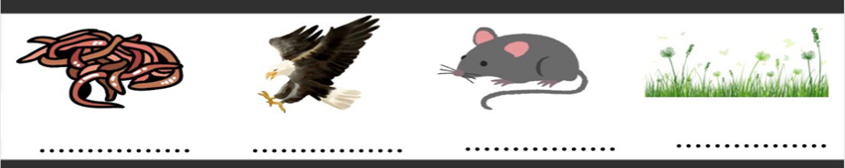

ب ) نقارن بين الكواكب الداخلية والكواكب الخارجية حسب الجدول التالي ؟

وجه المقارنة | الكواكب الداخلية | الكواكب الخارجية
الحجم | ........................................... | ...............................................
التركيب | .............................................. | ...............................................
أكبر الكواكب | ....................................... | ...............................................

يتبع

السؤال الرابع :-

5
أ) من خلال الصور التالية نحدد أشكال المجرات :-

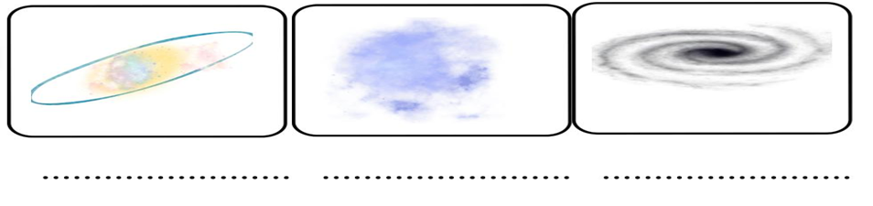

ب) ما الظاهرة التي تحدث نتيجة دوران الأرض حول محورها وحول الشمس ؟

1- ...............................................................................................
2- ..............................................................................................

انتهت الأسئلة
بالتوفيق
معلمة المادة / سكرة الشمري

انتهت الاسئلة *** بالتوفيق

سكره الشمري

